Relatório da atividade da semana 1 do curso de TDD – CamelCase
Aluno: Gustavo Furtado de Oliveira Alves

1º Ciclo
- Criação da classe de teste CamelCaseTest
- Teste adicionado textoSimples

- Criação da classe CamelCase e do método estático converterCamelCase
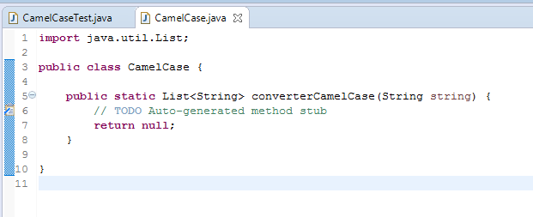

- Execução do teste
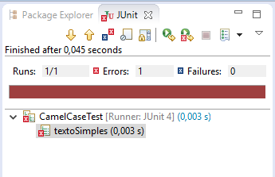

- Implementação mínima para o teste passar
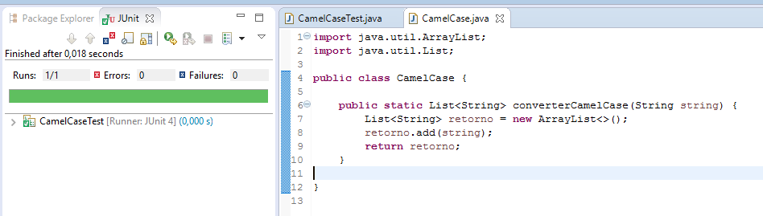
- Descrição do primeiro ciclo
No primeiro ciclo foi criada a classe de testes, um teste para definir a interface da classe e o seu comportamento mais básico. Em seguida a classe de produção foi criada, juntamente com seu método.
Após a implementação mínima já foi identificado uma possível refatoração nos nomes das variáveis.
Após a refatoração o código de produção ficou assim:
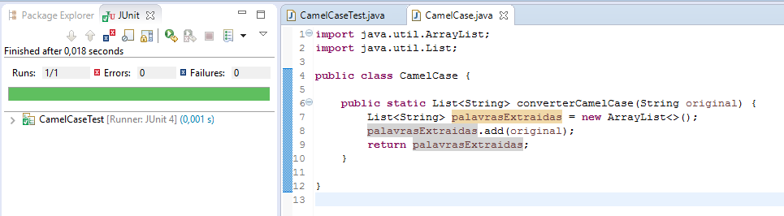

2º Ciclo
- Teste adicionado.
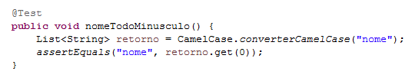
- Testes passaram. Mas esse como é um requisito mantive o teste e criei um novo.
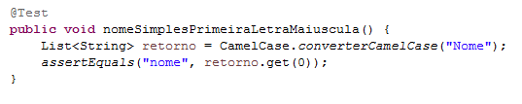
- Teste falhou.
- Implementação
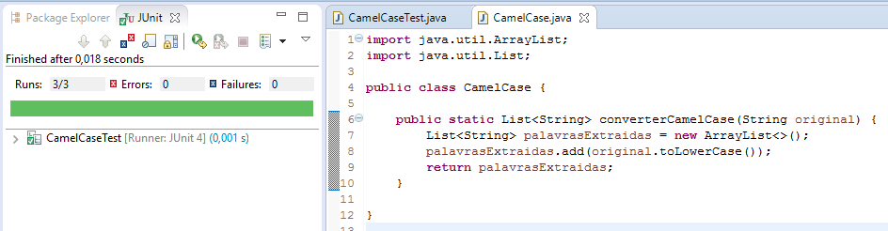
- Não foi identificada necessidade de refatoração.

3º Ciclo
- Teste Adicionado
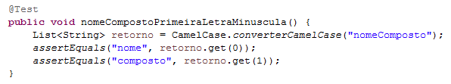
- Execução dos testes falharam
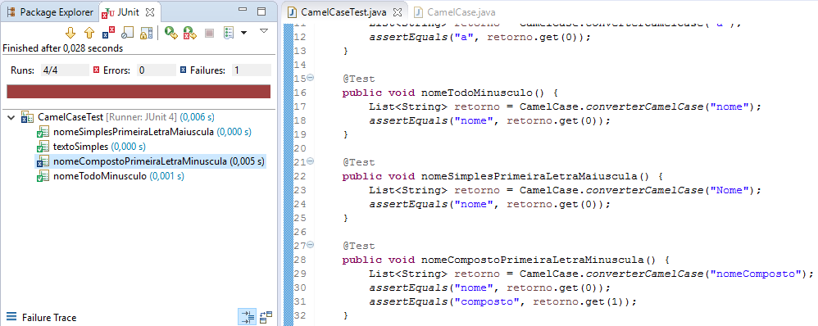
- Implementação

